Государственное казенное общеобразовательное учреждение Краснодарского края специальная (коррекционная) школа-интернат ст-цы Крыловской

Годовой отчёт классного руководителя 2-го класса
за 2019-2020 учебный год

Во втором классе на начало года обучалось 10 детей. Из них: 3 девочки, 7 мальчиков. В третьей четверти выбыли Фомина Анастасия и Фомин Андрей, прибыли Черемисова Надежда и Стрижко Кира. Количество детей на конец учебного года не изменилось. Из них стало 4 девочки, 6 мальчиков.

В классе имеются дети из:

 | Количество семей
- Неполные семьи | 6
- Семьи «группы риска» | 1
- Многодетные | 7
- Малообеспеченные | 0
- Неблагополучные | 0

Цель:
Способствовать развитию творчески мыслящей, свободно и духовно богатой личности, которая может адаптироваться в обществе. Реализовывать комплексный подход к развитию и воспитанию личности ребёнка.
Задачи :
- способствовать формированию понимания общечеловеческих ценностей, нравственности, эстетической культуры.
- стимулировать самоуправление в классе, сплоченность детского коллектива.
- выявлять и изучать интеллектуальные, творческие, спортивные способности обучающихся.
-формировать условия для укрепления и сохранения здоровья детей.
- способствовать развитию культуры общения.
- воспитать положительное отношение к труду, созидательной деятельности.
Воспитательные задачи, поставленные вначале учебного года, являются целесообразными, так как они способствуют воспитанию всесторонне развитой личности. Основные направления, методы и средства педагогического влияния соответствовали возрастным и психологическим особенностям младших школьников.
У детей сформированы ценностные ориентации, они позитивно относятся к людям, труду, учёбе, школе, классу, учителям. Произошло изменение круга наиболее значимых людей. Родители продолжают занимать важное место в их жизни, однако общение с одноклассниками и ровесниками становится всё более значимым и важным для принятия решений.
За прошедший год проведено немало мероприятий в рамках класса и школы, в которых обучающиеся 2 класса принимали активное участие.
- Классный час: «75 лет освобождению Кубани о немецко-фашистских захватчиков и завершению битвы за Кавказ»
- «Знай и выполняй ПДД»
-Посещение библиотеки «Книжкина больница»
- «День учителя»
- «День летних и осенних именинников»
- Беседа «Безопасные каникулы» с вручением памяток.
- Выставка рисунков «Мир глазами детей»
- «Новогодний утренник»
- Классный час «Клуб добрых сердец»
- «День Матери»
- Конкурс чтецов «Наши защитники»
- Общешкольное мероприятие, посвященное Дню защитника Отечества.
- Мастер класс «поделка к 23 февраля»
- Конкурсная программа «Мой папа и я- большие друзья»
-Конкурс чтецов «Разговор о маме»
- Общешкольное мероприятие, посвященное Международному женскому дню.
- Поздравление мам с праздником 8 Марта.
- Классный час «Курить - здоровью вредить!»
-Индивидуальные беседы с родителями «Безопасность в период каникул»

В период дистанционного обучения ребята также принимали активное участие в различных мероприятиях и акциях.

- Подготовка к празднику Светлой Пасхи.

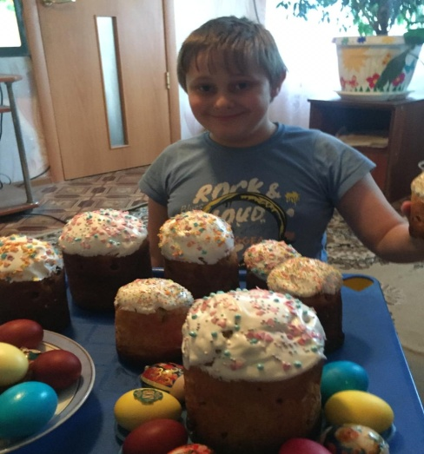

- Классный час «Моя голубая планета»
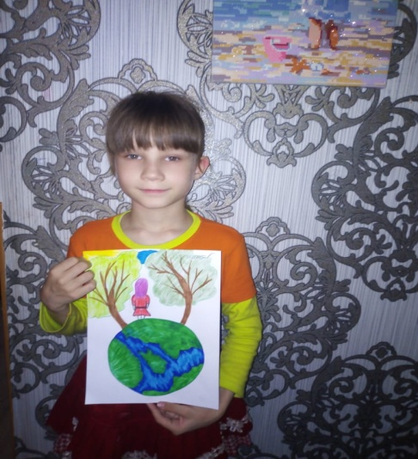

- «День Победы»

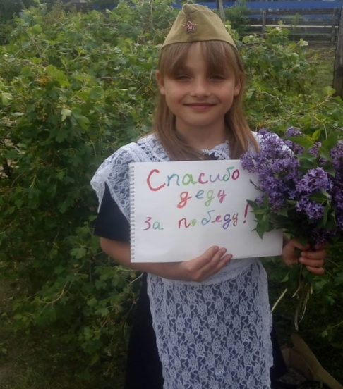

- Акция «Голубь Мира»

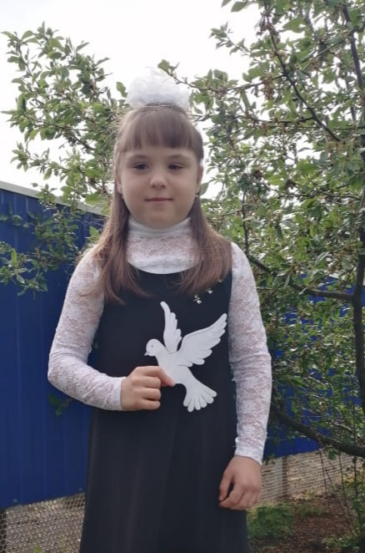

- Акция «Письмо Победы»
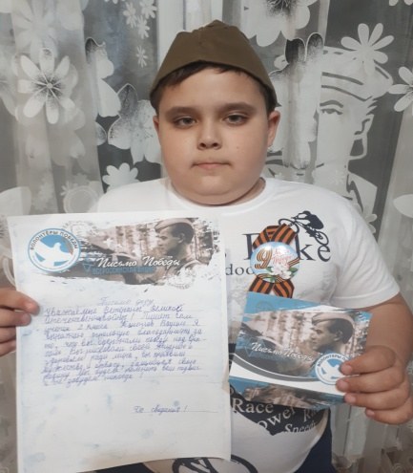

-Акция «Окна Победы»

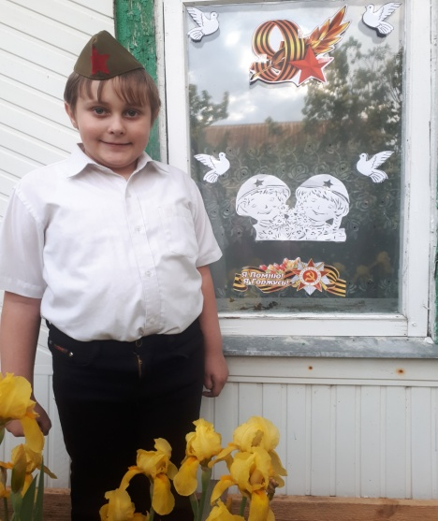

- Поздравление ветеранов с Днем Победы.

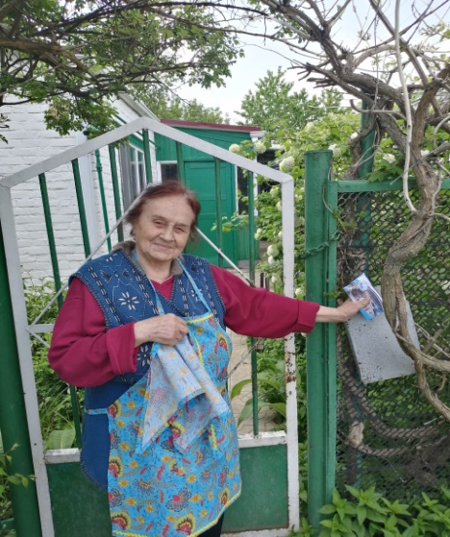

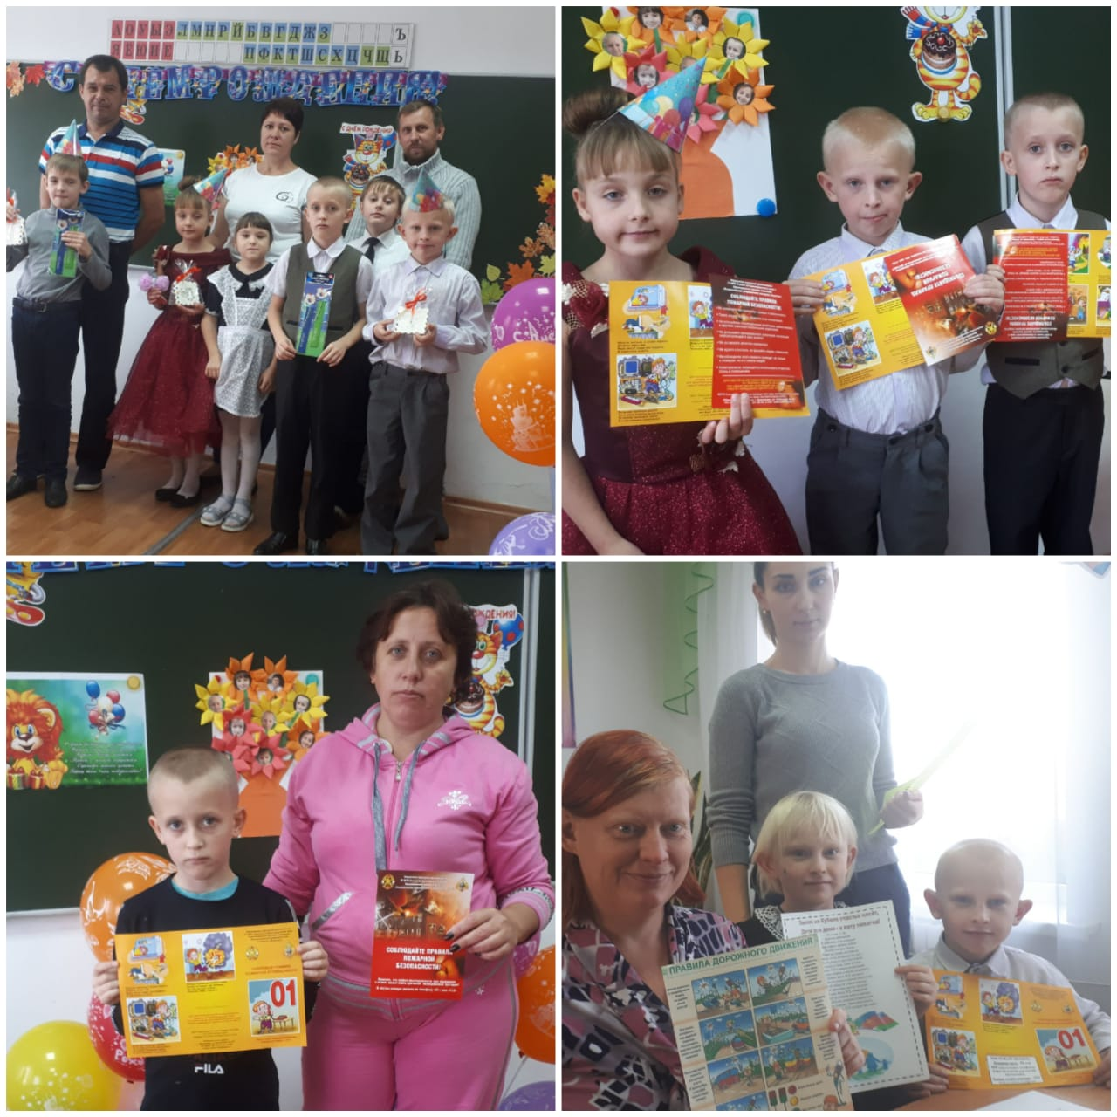

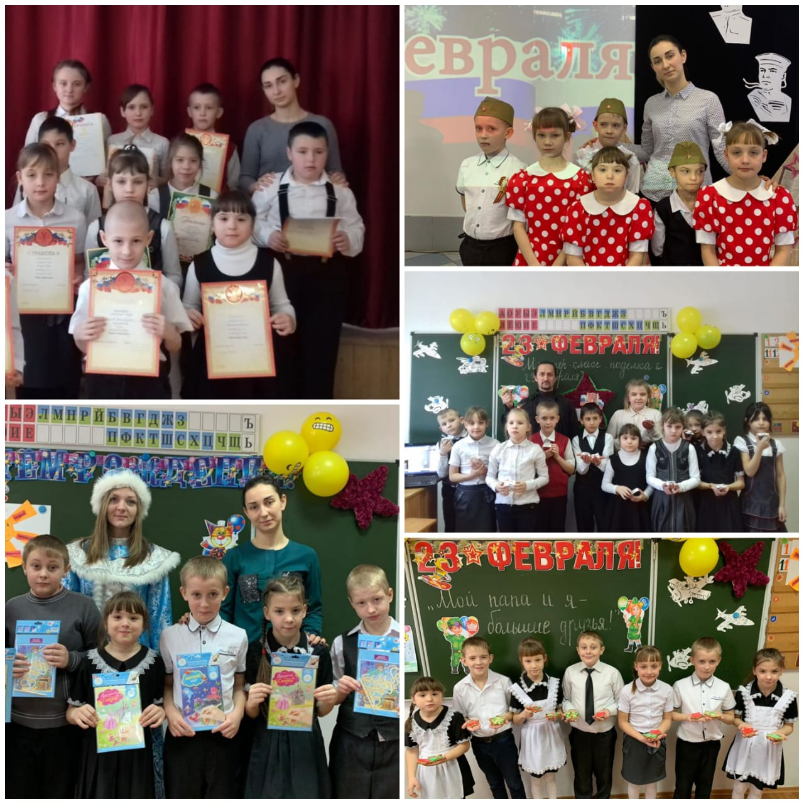

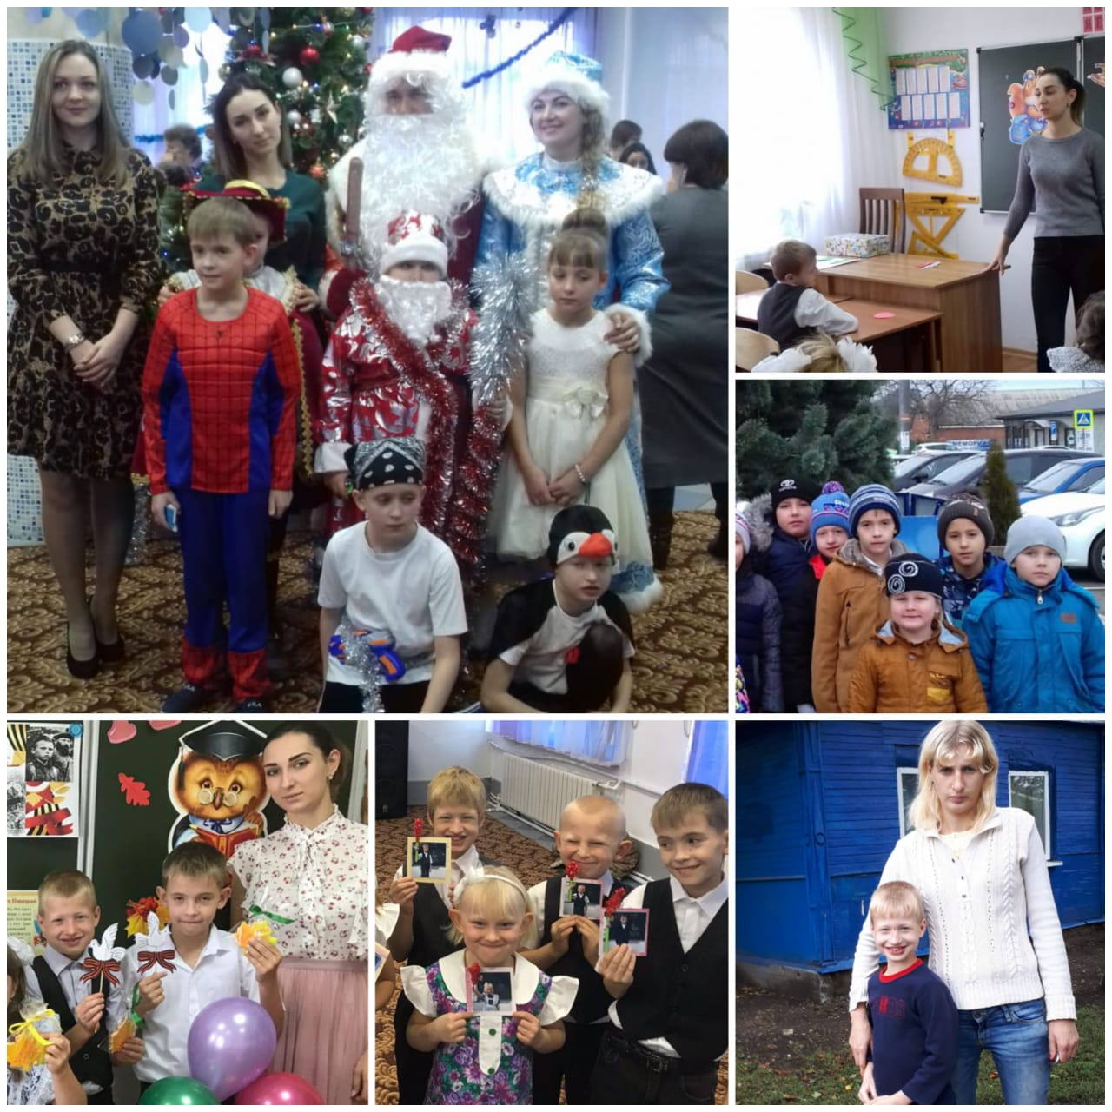

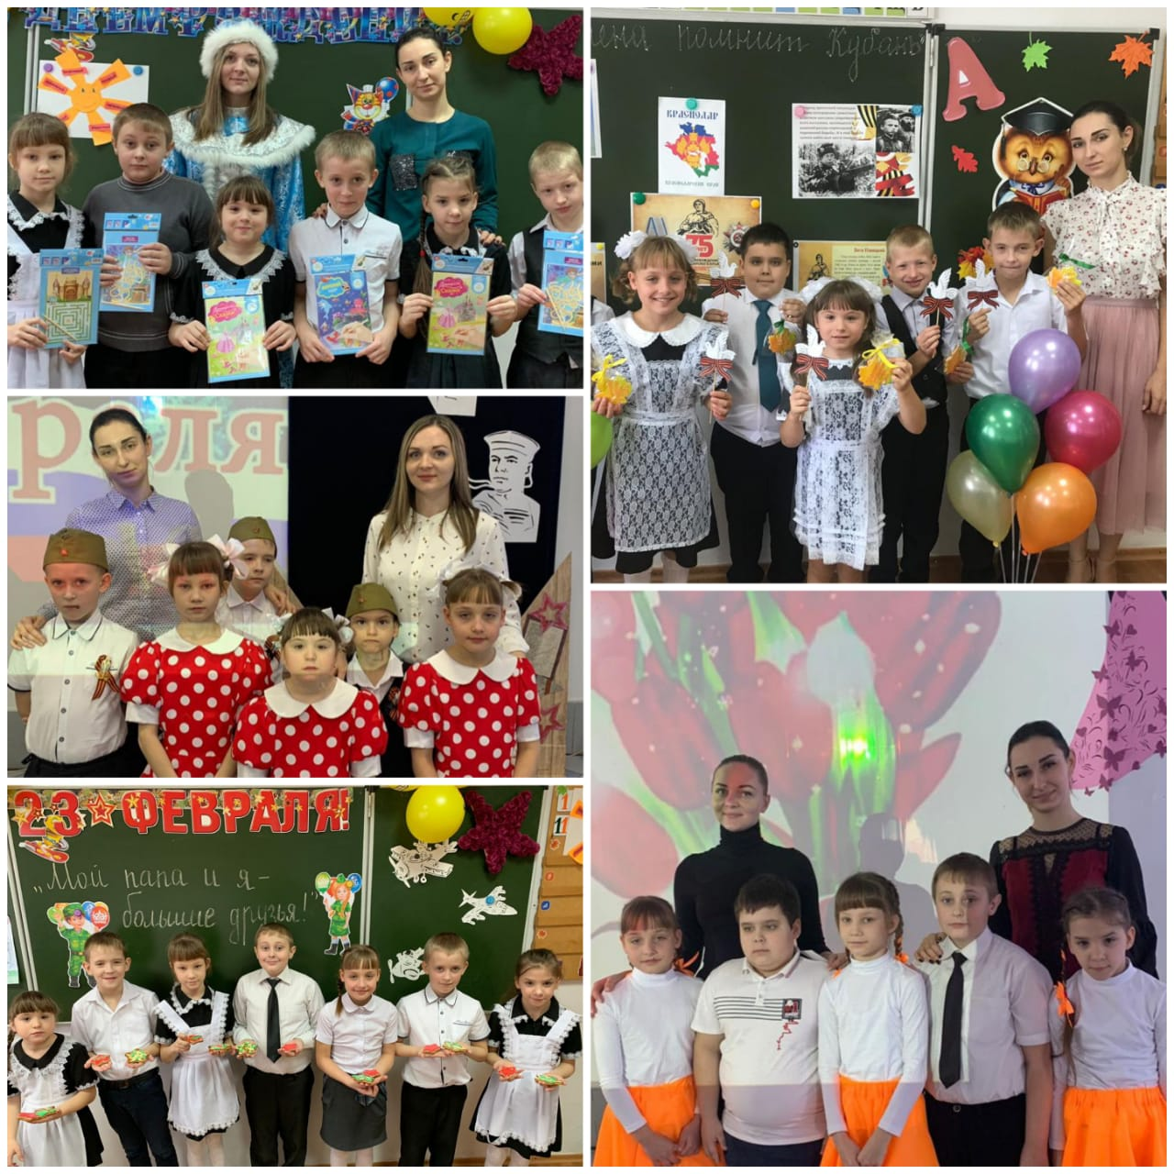
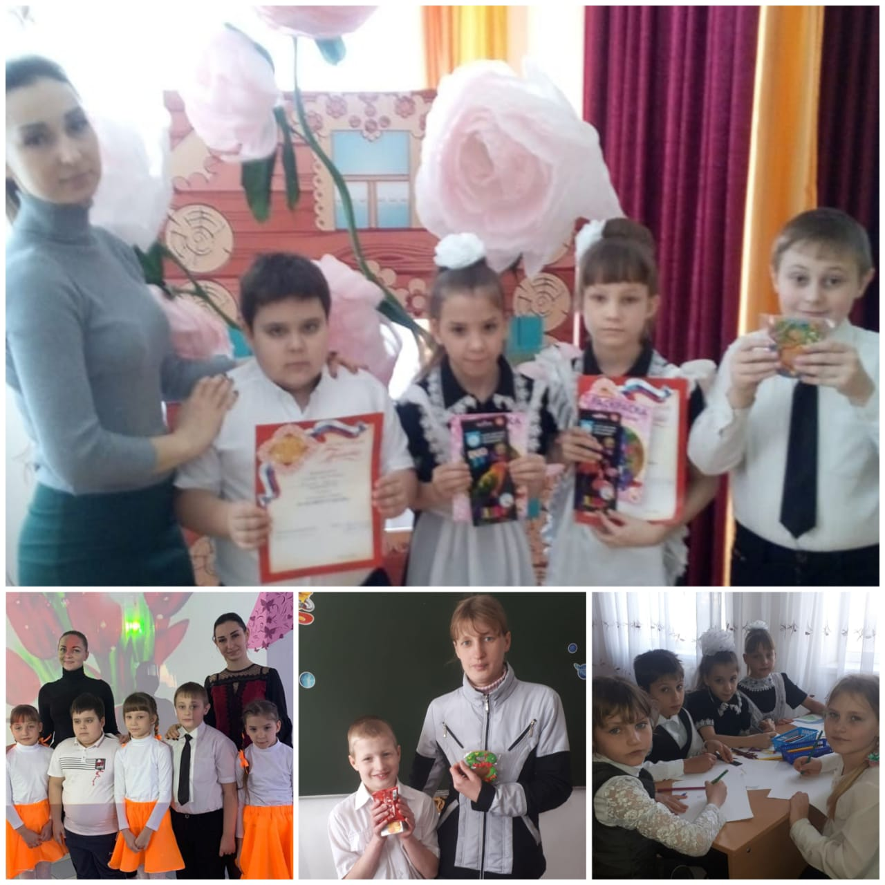
Определённые результаты в течение учебного года достигнуты в развитии классного коллектива. По мнению обучающихся, учителей и родителей, в классе сложился удовлетворительный психологический микроклимат. Девочки и мальчики относятся с уважением друг к другу и учителям школы. Я постоянно обращаю внимание на необходимость здороваться с взрослыми, замечать не только своего учителя, но и других учителей школы, родителей обучающихся и т.д. Это дает свои положительные плоды. В классе доминирует доброжелательное, внимательное отношение между учителем и одноклассниками. Ученики, не смотря на свой возраст, не бояться высказывать и отстаивать свое мнение. Степень вовлечения учащихся в жизнедеятельность класса, уровень их включенности в процесс планирования, организации и анализ совместной деятельности соответствует их возрасту. Большинство ребят проявляют активность в проведении мероприятий разного уровня.
В течение учебного года осуществлялась работа с родителями учеников, которые привлекались к участию в классных и школьных мероприятиях, совместных мероприятиях, индивидуальные встречи, родительские собрания по темам:
- «Особенности обучения во 2 классе. Основные требования к знаниям. Умениям и навыкам обучающихся 2 класса.
- «Права и обязанности ребёнка в семье, в школе»
-«Как преодолеть застенчивость и неуверенность ребёнка. Профилактика ДДТТ и соблюдение правил дорожного движения. Профилактика простудных заболеваний»
-« Трудовое воспитание в семье. О воспитании сознательной дисциплины. Условия успешного применения поощрений и наказаний»
- « Организация летнего отдыха детей. Один дома: техника безопасности на каникулах»
Родительские собрания проходили один раз четверть. На собраниях помимо общепедагогических вопросов обсуждались частные: успеваемость и посещаемость школьниками учебных занятий, причины пропусков уроков, школьные успехи и неудачи и т.д.
Родители активно посещали родительские собрания, все вопросы обсуждались коллегиально, достаточно активно и находили свое решение.
Индивидуальная работа с родителями проводилась с целью оказания помощи в адаптации для новых учеников, для учеников, у которых есть проблемы с учебой, в случае возникновения конфликтных ситуаций между детьми. Во всех случаях со стороны родителей наблюдалось понимание ситуации, готовность помочь в разрешении проблемы, активный отклик, предложения помощи и поддержки.
Родительский комитет класса в течение года активно участвовал в жизни класса, оказал помощь в осуществлении всех школьных и классных мероприятий, совместном решении текущих вопросов.

В классе есть семья, Логиновой Анастасии Николаевны, состоящей на учёте в КДН и ЗП и находящаяся в социально опасном положении.
В соответствии с планом индивидуально-профилактической работы на 2019-2020 уч. год с матерью Логиновой Анастасией Николаевной и её сыном, Логиновым Данилом была проведена следующая работа:
-4 ноября 2019 года организовано рейдовое мероприятие с целью посещения несовершеннолетних на дому, обследования жилищно-бытовых условий, наблюдения за социально-психологическим климатом в семье. 6 января 2020г., также совершён рейд в семью Логиновой А.Н. с целью контроля занятости несовершеннолетнего в каникулярный период.
- наблюдение за социально - психологическим климатом, с целью выявления проблем и оказания своевременной педагогической помощи в воспитании подростков.
- мать, Логинова А.Н. приглашена на родительские собрания:
- 02.09.2019г. «Особенности обучения во 2-м классе. Основные требования знаниям, умениям и навыкам.
-25.10.2019г. «Права и обязанности ребёнка в семье, школе»
- 26.12.2019г. «Как преодолеть застенчивость и неуверенность ребёнка», «Профилактика ДДТТ и соблюдение правил дорожного движения. Профилактика простудных заболеваний».
Законный представитель присутствовала только на первом родительском собрании.
- для семьи проведены инструктажи по ПДД, пожарной безопасности, безопасному поведению на воде и льду, и вручены памятки. Кроме того, с Логиновой Анастасией Николаевной проводились индивидуальные беседы на тему:
- « Права и обязанности ребёнка дома, в школе», «Закон 1539 должны знать и соблюдать» (Протокол индивидуальных бесед от 04.11.2019г.)
- «Школьные успехи и неудачи обучающихся 2 класса на конец 2-ой четверти», «Соблюдай ПДД» ( Протоколы индивидуальных бесед с родителями и учащимися от 06.01.2020г. )
-Логинов Данил был вовлечен в подготовку и проведение следующих мероприятий:
- «Мы второклассники»(02.09.2019)
- «День матери» (28.11.2019)
- «Клуб добрых сердец» (05.12.2019)
- Посещение кинотеатра.
- творческий мастер-класс «Мир глазами детей» 07.12.2019
- подготовка и участие в новогоднем утреннике. 26.12.2019
- «День зимних именинников» 28.02.2020
- Поздравление мам с 8 Марта. 06.03.2020
В связи с пандемией COVID-19 связь с семьей Логиновых поддерживалась в телефонном режиме.
В каникулярный период (24.08.2020) классным руководителем организован и проведён рейд в семью с мероприятием «Соблюдение правил безопасности в период летних каникул»
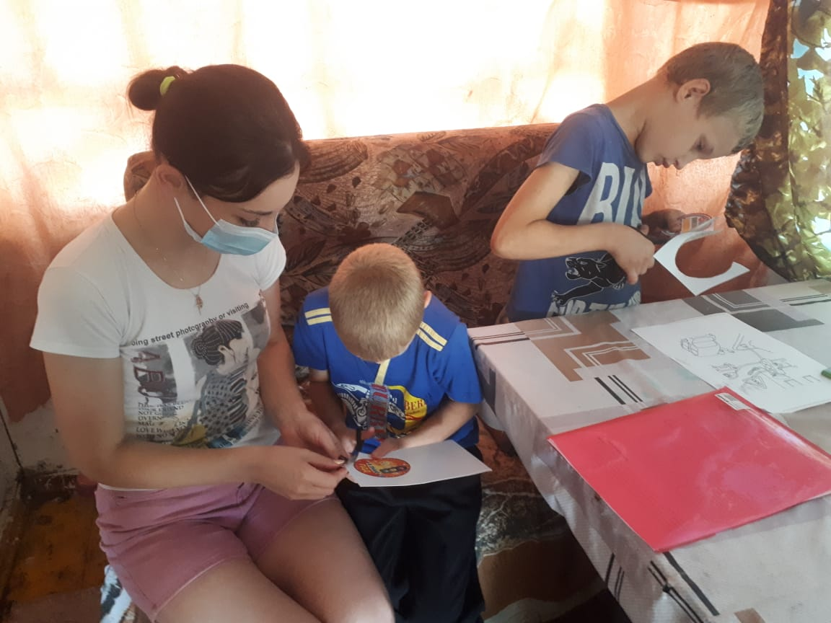 | 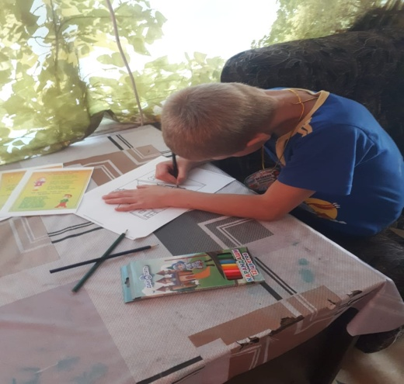
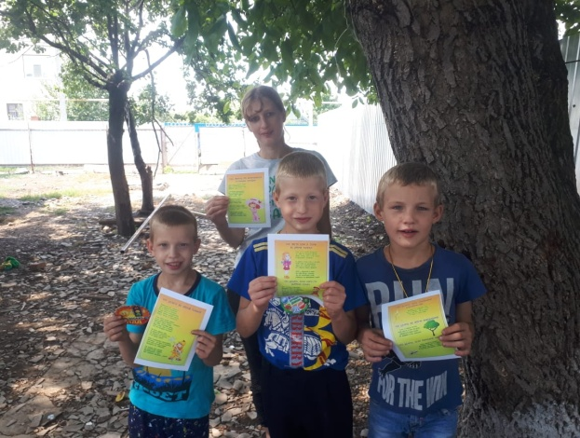 | 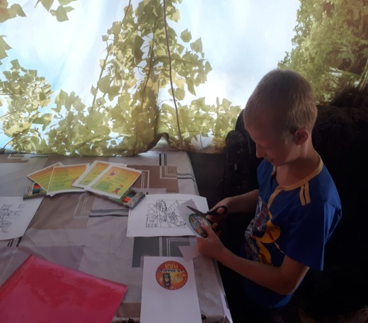

В отчетном периоде осуществлялся строгий контроль посещения обучающимся учебных и коррекционных занятий. Пропусков занятий без уважительных причин у несовершеннолетнего не было.
Также классным руководителем проводились беседы с учителями – предметниками по вопросам успеваемости, воспитанности, активности учащихся на уроках. Тесное воспитательное взаимодействие осуществлялось с медицинским работником школы, а также с психологом. От всех получена эффективная помощь и поддержка в решении вопросов. При всем этом надо отметить, что наибольшее влияние на воспитание и поведение учащихся все же оказывают те решения, которые принимаются в семьях, что не идет в разрез со школьными требованиями и пожеланиями, то есть можно говорить, что постепенно формируется команда заинтересованных участников образовательного процесса. Мои усилия как классного руководителя были направлены на организацию взаимодействия педагогов, обучающих и воспитывающих учащихся в классе.
Достигнутый педагогический результат можно считать положительным, что следует из отзывов педагогов.
Выводы
За прошедший учебный год накоплен положительный опыт осуществления взаимодействия со всеми участниками образовательного процесса. Можно отметить формирование осознанного и самостоятельного отношения учащихся к учебной и внеучебной деятельности, наличие заинтересованного участия в жизни класса и школы, положительное отношение к процессу обучения и воспитания.
Показателями достижения таких результатов являются наличие интереса ко всем видам деятельности, неравнодушное отношение к процессу и результатам учебной и внеучебной деятельности, активность участия во всех мероприятиях. К положительным результатам можно отнести наладившиеся отношения сотрудничества и заинтересованного взаимодействия с родителями класса.
На последующий период работы необходимо активизировать работу родителей, обновляя состав родительского комитета, продолжить совместное планирование и реализацию классных дел, продолжить работу по улучшению социометрической структуры класса, повышению уровня коллективных взаимоотношений в нем, развивать навыки коллективной творческой деятельности для создания условий для личностного развития и социализации учащихся.
В целом воспитательная работа во 2 классе была многоплановой и разносторонней. Анализ воспитательной работы в классе показал, что в течение учебного года был накоплен положительный опыт в организации внеклассных мероприятий с учащимися, работе с родителями.
Перспективными целями воспитательной работы в классе являются:
Развитие познавательных интересов и мотивации к учебной деятельности у учащихся, повышение успеваемости.
Считаю, что участие ребят в классных и общешкольных мероприятиях способствовало сплочению и формированию классного коллектива.

Классный руководитель А.П.Чернята

